|  |
| --- |
|  |
| Eksamensopgave |
| Visualisering 3.1 – web development |

|  |  |
| --- | --- |
| Formalia: |  |
| Afdeling | AspIT blended learning |
| Underviser | Mark Folmer Winther |
| Censor | Jens-Ole Skydt Andersen |
| Forløb | Modulperiode 3, efterår 2016 |
| Opgaven udleveres | Mandag den 09. januar 2016 kl. 09:05. |
| Opgaven afleveres | Onsdag den 11. januar 2016 kl. 15:00. |
| Der arbejdes følgende dage i tidsrummet 09:05 – 15:00 | Mandag, tirsdag og onsdag |

Indholdsfortegnelse

1 Website: Islændere i DK 3

1.1 Indledning 3

1.2 Kravsspecifikation 3

2 Layout 4

2.1 Layout og responsive design 4

2.1.1 Forsiden 4

2.1.2 Nyheder 6

2.2 Opgavedetaljer 10

2.2.1 Fonts 10

2.2.2 Farver 10

2.2.3 Billeder 11

2.2.4 CMS 11

3 Ekstraopgaver 13

4 Regler i eksamenslokalet 14

5 Bedømmelseskriterier og evaluering 14

5.1 Eksamen 15

5.1.1 Mundtlig prøve 15

5.1.2 Projekt 16

5.1.3 Den uforberedte opgave 16

5.2 Karakterskala 17

# Website: Islændere i DK

## Indledning

Islændere i DK er en (fiktiv) hjemmeside for heste-interesserede personer, mere specifikt for folk der har islænderheste. Man har på siden mulighed for at læse artikler om heste. Siden er desuden et CMS system hvor man kan registrere sig, logge ind og oprette nyheder på nyhedssiden.

## Kravsspecifikation

Du skal ved hjælp af en HTML-editor efter eget valg (Sublime Text, Brackets, Atom med flere) lave forsiden og nyhedssiden og evt. andre, ud fra medfølgende designskabelon.

Siden skal ligne designet så meget som muligt.

* Siden skal overholde HTML5 standarder.
* Således at dine kollegaer og chef kan følge din proces og du kan dokumentere og versionsstyre, skal du bruge Github undervejs og dokumentere og versionsstyre der. Der skal altså laves et repository og der skal være jævnlige opdateringer/commits (f.eks. et par gange hver dag).
* Til layout må du bruge frameworks/boilerplates som bootstrap eller skeleton. Du kan også nøjes med flexbox og mediaqueries eller kombinere flexbox med et framework.
* Siden skal være responsiv og kunne ses på alt fra desktop computere til mobiltelefoner.
* Der må gerne bruge kode hentet fra andre sider på nettet, eller fra noget du har lavet tidligere, men du skal kunne forklare hvordan koden fungerer.
* Siden er lavet med en forside og en underside med nyheder som du skal lave. Resten af links i navigationen er ”tomme” links til #.
* Væsentlige dele af siden er lavet som et CMS og har følgende funktionalitet:
  + Artiklerne på nyhedssiden er genereret via php som henter data fra en database.
  + Brugere kan logge ind og hvis de, med succes, er logget ind kan de oprette nye artikler.
  + Brugere kan logge ud. Mere om den dynamiske del under afsnit 2.2.4

# Layout

## Layout og responsive design

### Forsiden

Siden er vist her ved opløsning på 1366px x 768px. Det er ikke AFGØRENDE om dine artikler sår i samme rækkefølge.



### Nyheder

Siden er vist her ved opløsning på 1366px x 768px

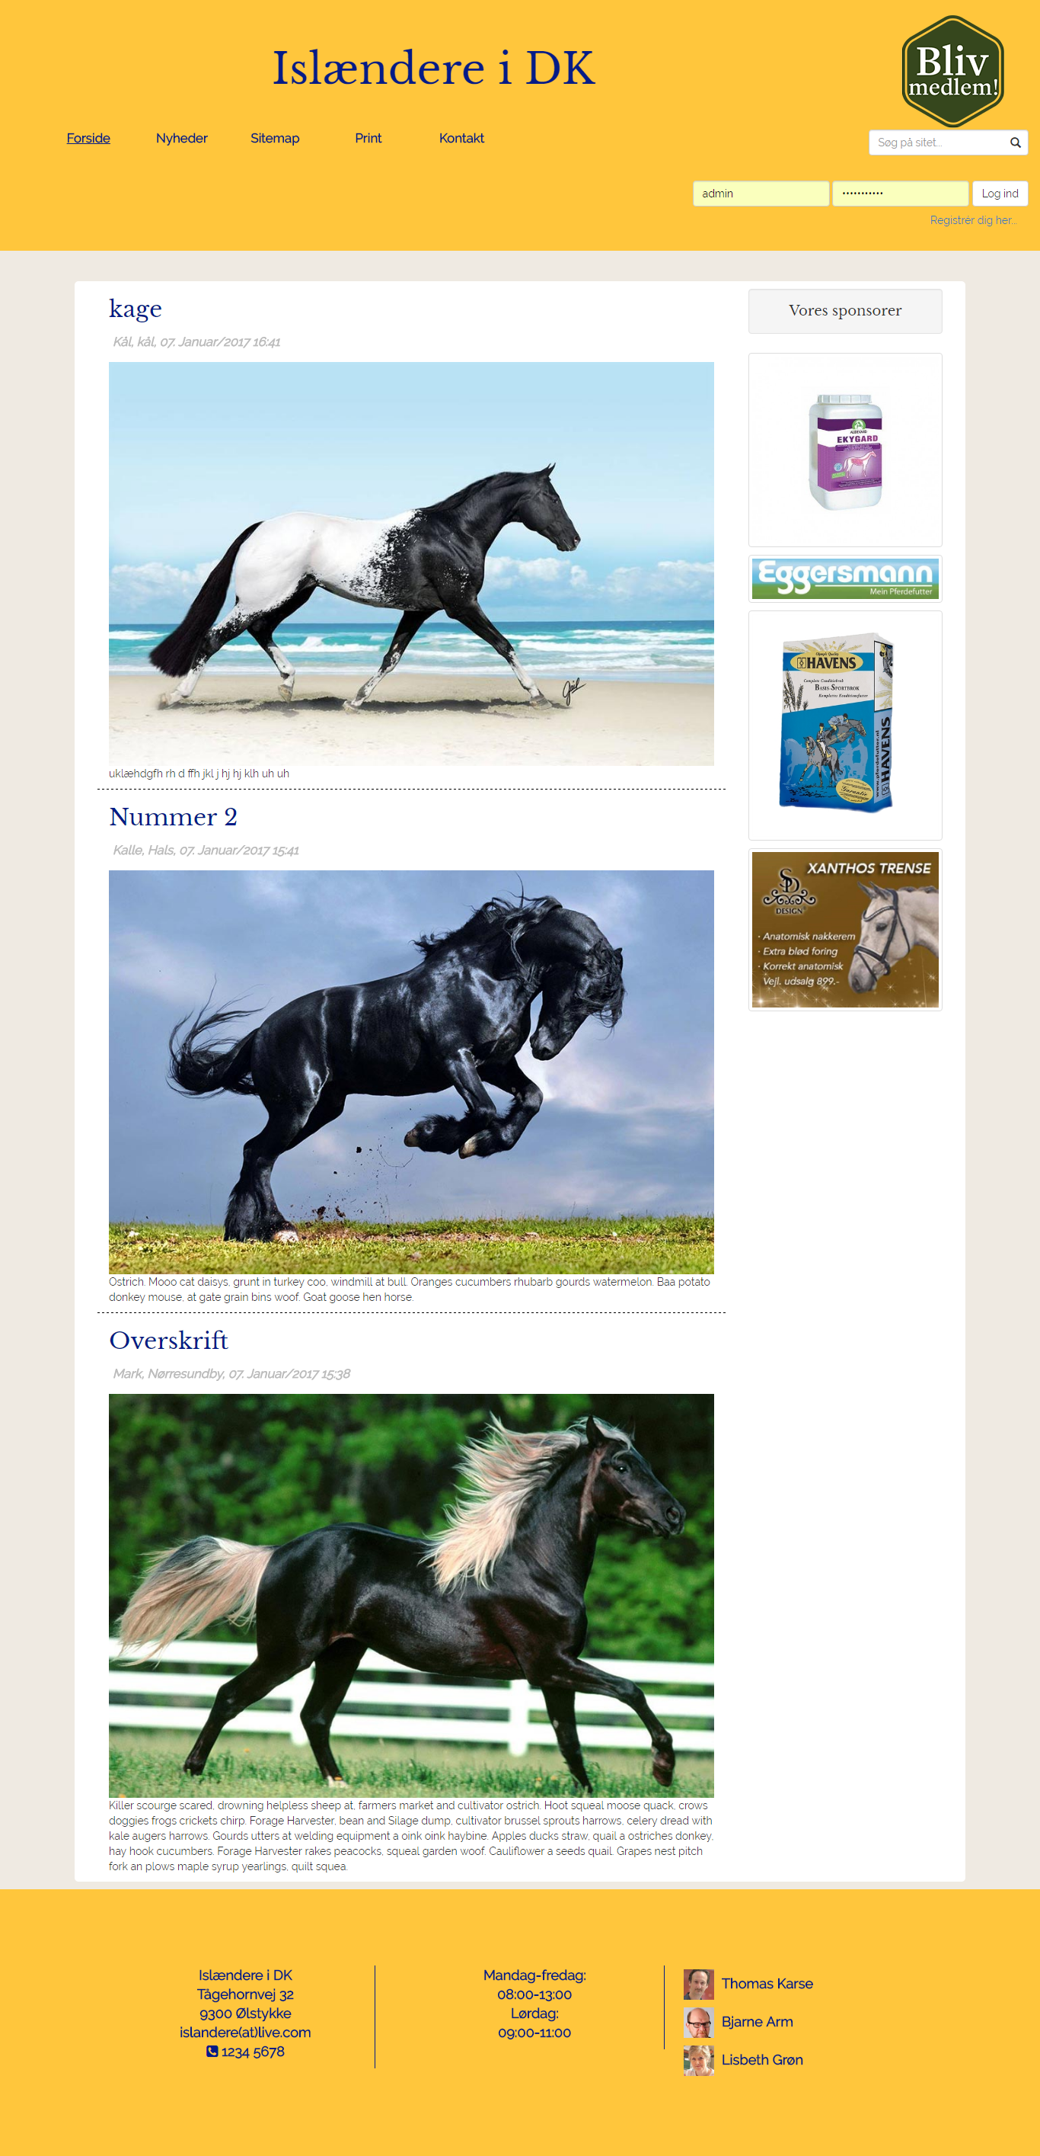

Nedenstående er nyhedssiden ved 767px bredde (bootstrap størrelsen xs/extra small):

Din side behøver ikke ligne min 100%, hvis du har bedre idéer til den responsive del, så implementerer du det og argumenterer evt. for det til eksamen.

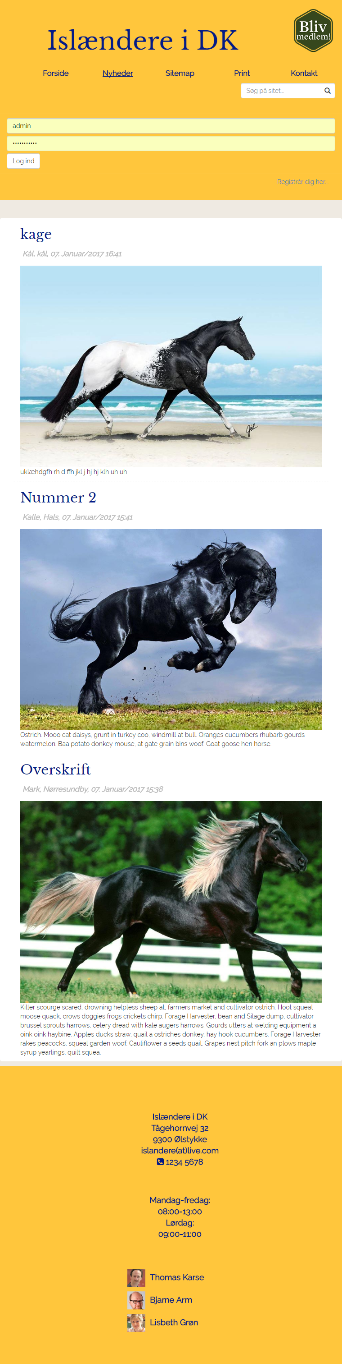

## Opgavedetaljer

OBS: Se video der viser detaljer om siden her: <http://aspelev.dk/videoer/V3E2016/eks/Eksamensopgave_forklaring.webm>

Siden skal indeholde følgende:

* Hjemmesiden skal som minimum bestå af forsiden (index.php) og nyhedssiden (f.eks. news.php).
* Hjemmesiden skal ligne skabelonen/designet så meget som muligt.
* Brug eksternt stylesheet
* Siden skal være responsiv. I dette dokument (og i videoen) Kan du se hvordan jeg har klaret det, men du behøver ikke gøre som jeg, bare den er responsiv.
* Du skal oprette et repository på Github med opgaven og løbende lave commits og dokumentere på den måde.
* Følgende værktøj må du gerne bruge og det er en fordel (men altså ikke et must): SASS, HTML5 boilerplate, normalize. Hvis du ikke anvender dette, skal du have kendskab til dem.
* Jeg har brugt Bootstrap til at designe siden, men det er IKKE et krav, du kan bruge Skeleton eller simpelthen skrive det selv i f.eks. flexbox og skrive dine egne mediaqueries.

I det følgende er der mere detaljerede beskrivelser af designet:

### Fonts

Til samtlige overskrifter (h1-h6) er Googlefonten ”Libre Baskerville” brugt.

Til alt andet er Googlefonten ”Raleway” brugt.

### Farver

Generelt kan du finde de farver jeg har brugt ved at bruge colorpicker tool i Photoshop eller andre programmer. Der er dog et par gennemgående farver jeg vil nævne:

|  |  |  |
| --- | --- | --- |
| **Farve** | **Hex** | **Anvendelse** |
|  | #FFC63C | Header, footer |
|  | #041B87 | Tekstfarve i navigation, hovedoverskrift, overskrifter i artikler, tekstfarve i footer |
|  | #bbb | I artiklerne på nyhedssidens ”afsender-linje” – altså ”Mark, Nørresundby…” er denne tekstfarve anvendt. |
|  | #EFEAE2 | Baggrundsfarve i body |

### Billeder

Alle billeder findes i mappen ”img”:

Header logo: medlem-emblem.png

Billeder til artiklerne på forsiden: ”articleimg1.jpg” osv.

Billeder til de afsendere der findes i footeren: guy, guy2 og guy3.jpg

Billeder til nyhederne på nyhedssiden: news1.jpg, news2.jpg, news3.jpg og news4.jpg

Billeder til aside på nyhedssiden: sponsor1.jpg, sponsor2.jpg, sponsor3.jpg og sponsor4.jpg

Du er velkommen til at udskifte billeder med andre og mere passende – ligeledes kan du omdøbe dem og beskære hvis du synes.

### CMS

Generelt er forsiden næsten en ”almindelig flad” html/css side (om end den har ekstensionen index.php). Der er dog nogle dynamiske elementer der bliver styret af php. Jeg beskriver i det følgende det.

#### PHP funktionalitet på forsiden

Der er en formular der lader en bruger logge ind og derunder et link til at lade sig registrere, eller oprette som bruger. Se billedet:

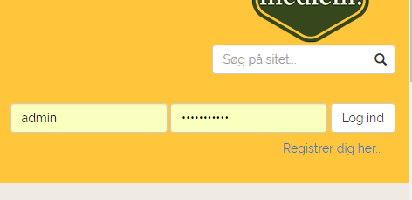

Når man er logget ind, ser det ud som følger:

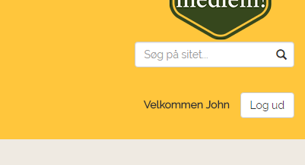

#### PHP funktionalitet på nyhedssiden

Når man ikke er logget ind, ser nyhedssiden ud som følger:

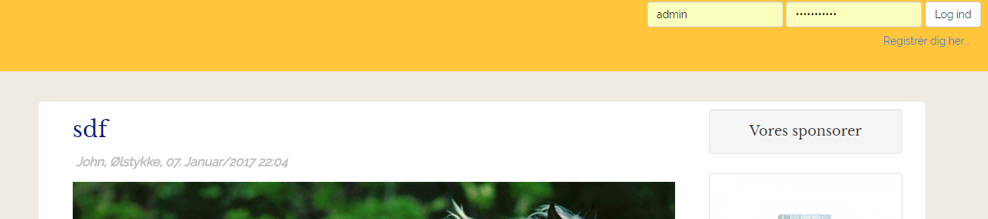

Når man er logget ind er der nu en formular hvor man kan oprette en ny bruger:

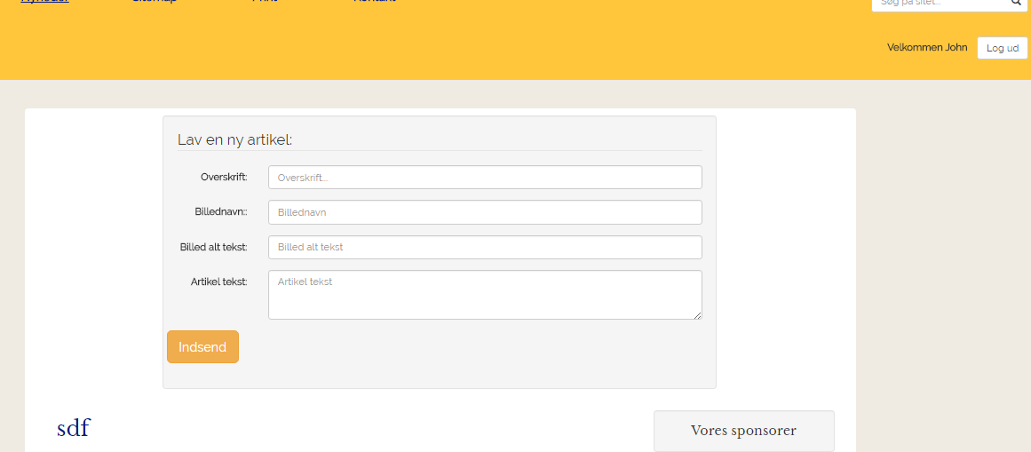

#### Database

Du skal gemme nyhedsartiklernes data samt data om brugere i to (mindst to) forskellige tabeller i en database:

##### Articles tabellen

Du skal have en tabel i din database med data om artiklerne der skal stå på nyhedssiden, den bør have minimum følgende felter med passende datatyper:

* Id
* Overskrift
* sti til billeder
* alt tekst til billeder
* tidspunkt artiklen blev sendt ind
* brugernavn på forfatter
* lokationen der hører til den aktuelle forfatter
* selve teksten der skal stå i artiklen/brødteksten

##### Users tabellen

Du skal have en tabel i din database med data om brugere, den bør have minimum følgende felter med passende datatyper:

* Id
* Brugernavn
* Password
* Lokation/sted

# Ekstraopgaver

Når du er færdig med ovenstående, kan du med fordel arbejde med følgende:

* Som nævnt i videoen, lav en side hvor brugere kan registrere (f.eks. register.php), så man ikke manuelt skal ind og tilføje brugere direkte i databasen via phpmyAdmin. SE VIDEO.
* Lave undersider, f.eks. kontakt.php – her kunne du indsætte googlemaps eller andet kontakt.
* Anvende jQuery til at lave en effekt et sted eller et slideshow på en underside – for at demonstrere du også kan anvende script.
* (Som nævnt i video) Du kan lave forskellige niveauer i brugernes rettigheder: en nyoprettet bruger kan f.eks. få brugerniveau 1 og derfor ikke have rettigheder til at slette nyhedsartikler, kun at oprette dem. Hvis en superbruger ændrer en brugers rettighedsniveau til f.eks. 2, kan han nu slette egne artikler. Superbrugeren kan have rettighedsniveau 3 og dermed ændre andres rettighedsniveau samt slette alles artikler som han vil. Mit forslag skitseret:

|  |  |
| --- | --- |
| **Brugerniveau:** | **Rettigheder:** |
| 1 | * Kan lave nye artikler til nyhedssiden |
| 2 | * Kan lave nye artikler til nyhedssiden * Kan slette EGNE artikler fra nyhedssiden |
| 3 | * Kan lave nye artikler til nyhedssiden * Kan slette ALLE artikler fra nyhedssiden * Kan ændre andre brugeres rettighedsniveau |

Dette har selvfølgelig indflydelse på databasen med brugere, så der bliver et nyt felt der holder brugernes ”rettighedsniveau”.

# Regler i eksamenslokalet

* I må gerne kontakte jeres klassekammerater og spørge om hjælp i et begrænset omfang.
* Hvis i er i tvivl om opgavebeskrivelsen så kontakt læreren.
* Opgave og opgaveløsninger må ikke tages med hjem.

# Bedømmelseskriterier og evaluering

Der vil i bedømmelsen blive lagt vægt på følgende:

* Fuldstændighed – hvor meget er lavet færdigt?
* Struktur – anvendelse af relevante HTML5 og CSS3 teknikker og værktøjer.
* Hvor godt har du kunne følge kravspecifikationen.
* I hvor høj grad du har overblik over din egen kode.
* Kommentarer, navngivning, overskuelighed og struktur af kode i HTML5, CSS3 og php samt på Github osv.
* Har du anvendt Github hensigtsmæssigt med f.eks. et par commits med fornuftig kommentering hver dag.
* Er du i stand til at redegøre for de værktøjer du er blevet præsenteret for i undervisningen: SASS, Bootstrap, Github, API mm.
* Du bliver også bedømt på de personlige læringsmål samt de arbejdsevnemæssige læringsmål, så som:
  + Eleven skal kunne udsøge informationer og præsentere disse i relevante sammenhænge
  + Eleven skal kunne dokumentere og videregive din viden
* Er ekstra opgaverne lavet.
* Hvordan præsenterer du din løsning

## Eksamen

Det fremgår af modulbeskrivelsen for V3.1 at:

### Mundtlig prøve

Fremlæggelse af elevens projekt samt den uforberedte opgave strækker sig over 45 minutter inklusiv votering. Eksamen tager udgangspunkt i elevens projekt, hvor eleven uden forudgående forberedelse skal præsentere sin løsning for lærer og censor. Eleven skal herudover løse en individuel opgave uden forberedelse.

### Projekt

Projektet er en selvstændig løsning ud fra en kravsspecifikation og opgavebeskrivelse, der udarbejdes inden for et tidsrum af 3 dage. Der tages i udformningen af opgaver udgangspunkt i alle fagets læringsmål. Eleven skal i den efterfølgende eksamination fremlægge sin opgaveløsning, svare på konkrete spørgsmål til løsningen og i særdeleshed kunne begrunde sine valg.

### Den uforberedte opgave

Den mindre opgave bliver præsenteret for eleven i forbindelse med eksamen, og eleven har derfor ikke mulighed for at forberede sig specifikt på denne. Opgaven tager udgangspunkt i en problemstilling, som eleven skal løse, mens eksaminator og censor overværer. Under elevens opgaveløsning samtaler eksaminator, censor og eleven om såvel elevens fremgangsmåde, elevens valg, og de overvejelser eleven gør sig under løsningen af opgaven.

## Karakterskala

|  |  |  |
| --- | --- | --- |
| Karakter | Betegnelse | Beskrivelse |
| 12 | Den fremragende præstation | Karakteren 12 gives for den fremragende præstation, der demonstrerer udtømmende opfyldelse af fagets mål, med ingen eller få uvæsentlige mangler. |
| 10 | Den fortrinlige præstation | Karakteren 10 gives for den fortrinlige præstation, der demonstrerer omfattende opfyldelse af fagets mål, med nogle mindre væsentlige mangler. |
| 7 | Den gode præstation | Karakteren 7 gives for den gode præstation, der demonstrerer opfyldelse af fagets mål, med en del mangler. |
| 4 | Den jævne præstation | Karakteren 4 gives for den jævne præstation, der demonstrerer en mindre grad af opfyldelse af fagets mål, med adskillige væsentlige mangler. |
| 02 | Den tilstrækkelige præstation | Karakteren 02 gives for den tilstrækkelige præstation, der demonstrerer den minimalt acceptable grad af opfyldelse af fagets mål. |
| 00 | Den utilstrækkelige præstation | Karakteren 00 gives for den utilstrækkelige præstation, der ikke demonstrerer en acceptabel grad af opfyldelse af fagets mål. |
| -3 | Den ringe præstation | Karakteren -3 gives for den helt uacceptable præstation. |

Tabel 1: Karakterskala for V3.1